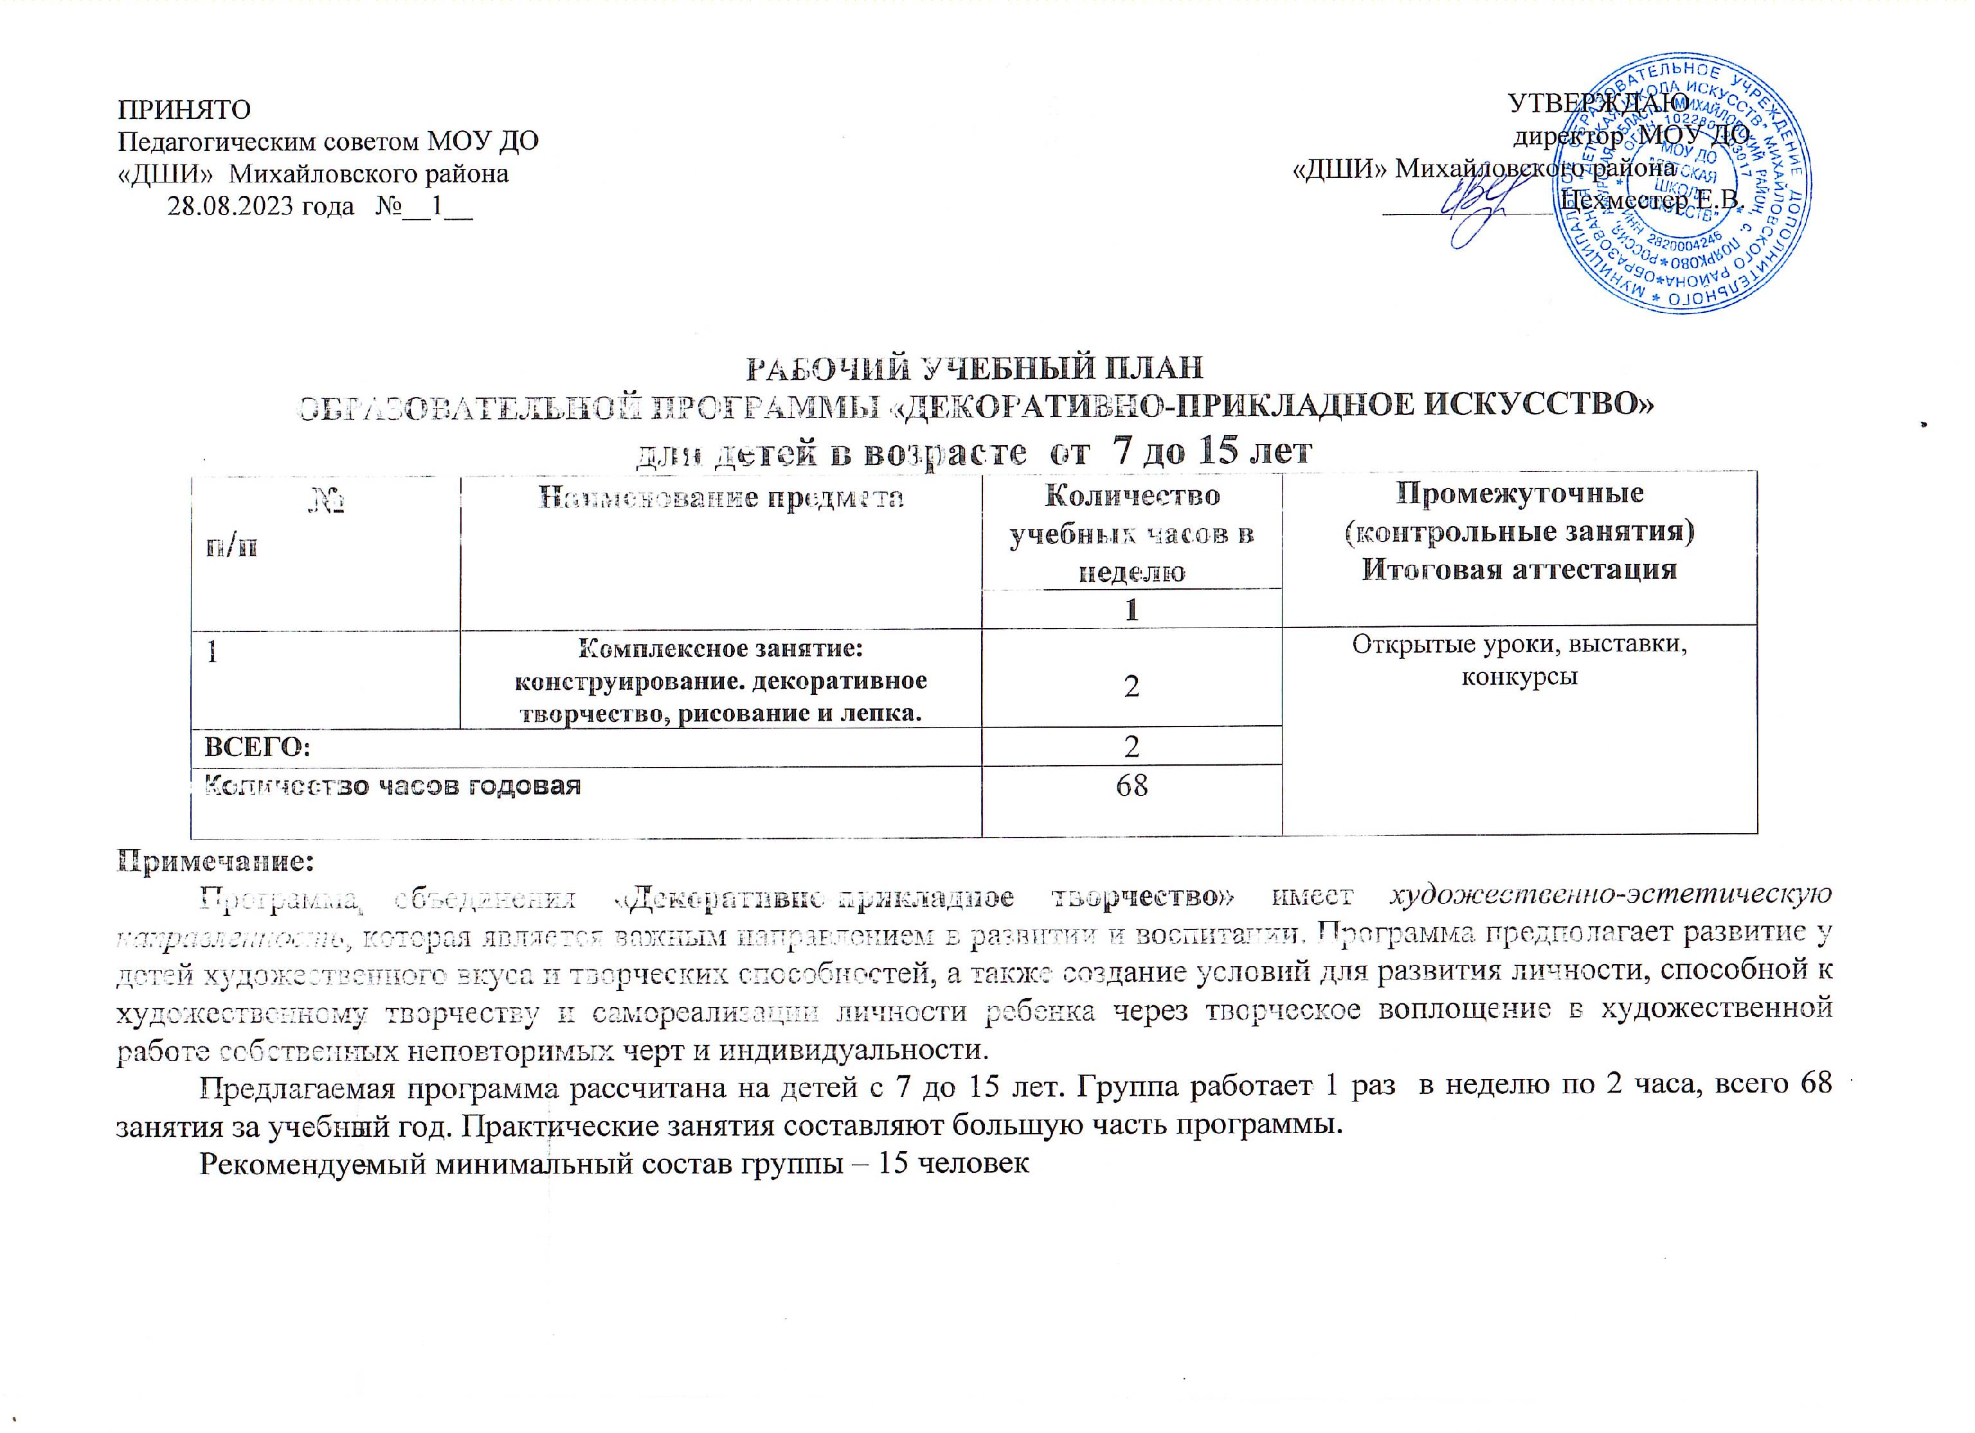

ПРИНЯТО   
Педагогическим советом МОУ ДО   
«ДШИ» Михайловского района   
28.08.2024 года №__1__

**Примечание:**

Программа объединения **«Декоративно-прикладное творчество»** имеет *художественно-эстетическую направленность*, которая является важным направлением в развитии и воспитании. Программа предполагает развитие у детей художественного вкуса и творческих способностей, а также создание условий для развития личности, способной к художественному творчеству и самореализации личности ребенка через творческое воплощение в художественной работе собственных неповторимых черт и индивидуальности.

Предлагаемая программа рассчитана на детей с 7 до 15 лет. Группа работает 1 раз в неделю по 2 часа, всего 68 занятия за учебный год. Практические занятия составляют большую часть программы.

Рекомендуемый минимальный состав группы – 15 человек